**专题15 固体压强**

**【考点分析】**

|  |  |  |  |
| --- | --- | --- | --- |
| 章节 | 考点 | 考试题型 | 难易度 |
| **压强** | 压力 | 选择题、实验题 | ★ |
| 固体压强 | 选择题、填空题、计算题 | ★★★ |

**【知识点总结+例题讲解】**

**一、压力：**

1.定义： 压在物体表面的力叫压力（必须要接触）；（用符号**F**表示）；

2.方向：且指向受压的物体；

3.作用点：  **（接触面上）**。

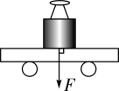4.压力的示意图作法：

（1）作用点画在接触面上；

（2）垂直接触面（标上垂直符号）画力；

（3）指向受压物体，有大小还需标上大小。

**5.压力的大小：**

（1）通常把物体放在水平的桌面上时，如果物体不受其他力，则**压力等于物体的重力**：

即 **F = G = mg**

（2）重为G的物体在承受面上静止不动时所受压力的大小：

|  |  |  |  |  |  |  |
| --- | --- | --- | --- | --- | --- | --- |
| 分类 | 直接放置 | 水平受力 | 1610442630(1)竖直下压 | 1610442662(1)竖直上拉 | 顶在顶板 | 1610442721(1)压在墙上 |
| 受力情况 | 1610442759(1) | 1610442597(1) |  |  | 1610442699(1) |  |
| 压力 | G | G | G+F | G-F | F-G | F |

（3）多物叠放对地面的压力等于所有物体的重力：**F=G1+G2+…+Gn**

（4）容器装液体+其他物体+外力时对地面的压力：**F=G容+G液+G物-F拉（或 +F压）**

**6.压力的作用效果影响因素：**

（1）压力的作用效果：使物体发生形变。

（2）影响压力的作用效果的因素：压力的作用效果跟**压力的大小**和**受力面积的大小**有关。

（3）探究压力的作用效果跟什么因素有关的实验：

①实验通过观察海绵的 来判断压力的作用效果（海绵凹陷越深，压力的作用效果越明显），这种实验方法叫作 ；

②分析比较图甲、乙的实验现象，可以得出结论：

当受力面积相同时，压力越大，压力的作用效果越明显；

③分析比较图乙、丙的实验现象，可以得出结论：

当压力相同时，受力面积越小，压力的作用效果越明显 ；

④概括这两次实验结论是：压力的作用效果与和有关；

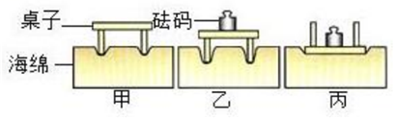⑤本实验研究问题时，采用的实验方法是 **控制变量法、转换法** 。

**【例题1】**关于压力和重力，下列说法中正确的是（　　）

A.压力一定等于重力 B.压力的方向与重力的方向相同

C.有些情况下压力是由重力产生的 D.压力就是重力

**【变式1】**如图中表示物体对支持面的压力正确的是（　　）

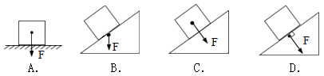

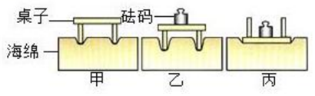**【例题2】**小明利用海绵、桌子和砝码进行探究压力的作用效果跟哪些因素有关的实验，如图所示，下列分析不正确的是（　　）

A.甲、乙图探究的问题是：压力的作用效果与压力是否有关

B.探究的结论是：压力的作用效果只与压力的大小有关

C.通过观察海绵凹陷程度判断压力作用效果

D.探究过程用到了控制变量的方法

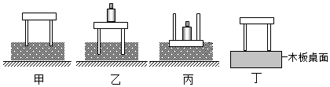**【变式2】**如图是“探究影响压力作用效果的因素”实验，甲图所示，将小桌放在海绵上；乙图所示，在小桌上放一个砝码；丙图所示，把小桌翻过来，桌面朝下，并在它上面放一个砝码。

（1）比较　 　两图可知，当受力面积一定时，压力越大，压力的作用效果越明显。

（2）比较乙丙两图可知，当压力一定时，　 　，压力的作用效果越明显。

（3）小红想将图丁与乙图比较压力大小对压力的作用效果的影响，她能得出正确结论吗？

答：　 　，理由：　 　。

**二、固体压强：**

1.压强的物理意义：压强是表示 的物理量。

2.压强定义：物体受到的叫压强，用符号 Pa 表示。

3.压强公式：；

其中各量的单位分别是：

①P：压强——帕斯卡（Pa）；②F：压力——牛顿（N）；③S：受力面积——米2（m2）。

4.单位： **帕斯卡（Pa） 1Pa = 1N/m2**

**1N/m2**意义：表示**物体（地面、桌面等）在每平方米的受力面积上受到的压力是1牛顿**。

5.使用该公式计算压强时，关键是找出 **压力F** （一般F=G=mg）和 **受力面积S** ；

说明：受力面积是指两物体的接触部分（两接触面中最小的）。

6.公式变形：

（1）求压力大小：F=PS； （2）求受力面积：

7.柱体对地面的压强：（如：圆柱体、正方体、长放体等）。

（1）柱体特点：V=Sh（柱体的体积=底面积×高）

（2）柱体对地面的压强公式推导：

**8.增大和减小压强的方法：**

（1）增大压强的方法：

①；举例： 用力切菜易切断 、 压路机滚筒很重 ；

②； 举例： 磨刀不误砍柴功 、 缝衣针做得很细 ；

③；

（2）减小压强的方法:

① ； 举例： 车辆行驶要限载 、 楼房墙面用空心砖 ；

②；举例： 铁轨铺在路枕上 、 坦克安装履带 、 书包带较宽 ；

③。

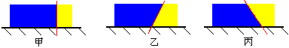**9.柱体切割：**沿红线切去右边黄色部分，物体剩余部分（左边蓝色）对水平面的压力、压强的变化；

（1）甲图中沿竖直方向切，压力  ，压强  ；

（2）乙图中沿斜线方向切，压力  ，压强  ；

（3）丙图中沿斜线方向切，压力  ，压强  。

**【例题3】**关于压强，下列说法正确的是（　　）

A.压力越大，产生的压强越大 B.压强大的，受力面积一定小

C.单位压力作用的面积越大，压强就越大 D.压强大，指的是单位面积上受到的压力大

**【变式3】**关于压强公式P $=\frac{F}{S}$ 的说法中不正确的是（　　）

A.受力面积一定时，压强与压力成正比

B.压力一定时，压强与受力面积成反比

C.压力的方向总是垂直于受力面，并指向被压的物体

D.压强的单位换算：1Pa＝1N•m2

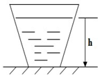**【例题4】**在一个重为2N，底面积为100cm2的容器里装10N的水，容器中水的深度为0.05m，把它放在水平桌面上。求：

（1）容器对桌面的压力；

（2）容器对桌面的压强。

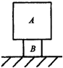**【变式4】**如图所示，同种材料制成的正方体A、B，边长分别为20cm和10cm，A放在B的上面中央，B放在水平地面上，A对B的压强为2.16×104Pa．（g取10N/kg）。求：

（1）材料的密度；

（2）B对地面的压强。

**【例题5】**如图所示的各种做法中，属于增大压强的是（　　）

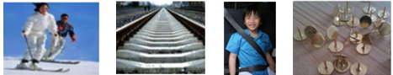

A.滑雪板的面积较大 B.铁轨铺在枕木上

C.安全带较宽 D.图钉头比较尖

**【变式5】**如图所示的实例中，属于减小压强的是（　　）

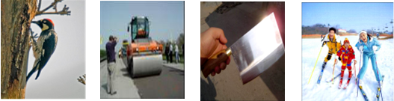

A.啄木鸟的嘴尖细 B.压路机的滚子很重

C.刀刃很薄 D.滑雪板长而宽

**跟踪训练**

1.关于压力的概念，下列说法中正确的是（　　）

A.压力的方向总是竖直向下的

B.压力的方向总是和物体的接触面垂直

C.压力的大小总是等于物体受到重力的大小

D.压力的大小总是大于物体受到重力的大小

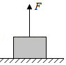2.如图所示，一个重为50N的物体静止在水平面上，当物体受到一个竖直向上的50N拉力时，下列说法正确的是（　　）

A.物体对地面的压力为50N

B.物体受到的支持力是50N

C.物体所受的合力大小为0

D.物体将竖直向上运动

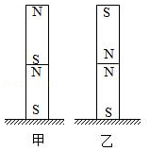3.如图所示，几个完全相同的条形磁体叠放在水平桌面上，关于比较甲、乙两图中桌面受到的压力的大小，下列说法正确的是（　　）

A.甲图中桌面受到的压力比乙图大

B.乙图中桌面受到的压力比甲图大

C.两图中桌面受到的压力相等

D.无法确定

4.如图所示，将一块砖平放、立放、侧放时，它对地面的压力（　　）

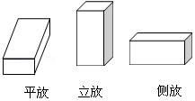A.平放时最大

B.立放时最大

C.侧放时最大

D.平放、立放、侧放时一样大

5．用p表示压强，F表示压力，S表示受力面积，则对公式p $=\frac{F}{S}$ 理解正确的是（　　）

A．受力面积越大，产生的压强越大

B．物体所受的压力越大，产生的压强越大

C．物体所受的重力越大，产生的压强越大

D．受力面积不变时，产生的压强与压力成正比

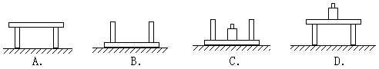6．如图所示，水平地面上放置有相同的小桌子和砝码，地面受到压强最大的是（　　）

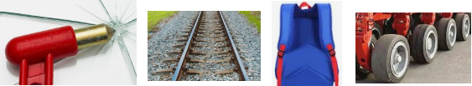7．下列实例中，为了增大压强的是（　　）

A．破窗锤两端很尖锐 B．铁轨铺在枕木上

C．书包带做得较宽 D．载重车安装很多车轮

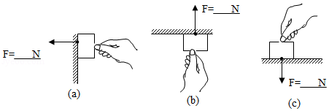8.物体受到的重力是50N，手的压力是70N，请在横线上填写支持面受到的压力的大小　 　、　 　、　 　。

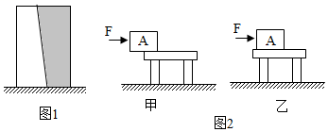9．物理学中把　 　称为压强，它是表示　 　的物理量，人站立时对地面的压强约为1.5×　 　pa，表示的物理意义是　 　。如图1所示的长方体放在水平地面上，若将图1中的阴影部分截去后，则剩余部分对地面的压强将　 　；若物体A在水平推力F的作用下如图2所示从甲图位置匀速运动到乙图位置，此过程中，物体A对桌面的压力　 　，物体A对桌面的压强将　 　。（均选填“变大”、“不变”或“变小”）

10.在探究“压力的作用效果与哪些因素有关”的实验中，小刚利用了两个相同的木块和一块海绵，进行了如图所示的实验．

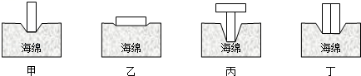

（1）实验中通过观察海绵的凹陷程度来比较压力的作用效果，这种物理学研究方法也运用于以下　 　（选填“A”、“B”或“C”）实验中．

A.用两只完全相同的蜡烛探究平面镜成像的特点

B.当压力一定时，探究滑动摩擦力与粗糙程度的关系

C.用木块滑动的距离远近来比较小球动能的大小

（2）对比甲、丁两图，小刚认为压力的作用效果与压力大小无关．你认为他的观点　 　（选填“正确”或“错误”）．

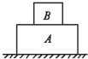11．质量为1kg底面积为20cm2的物体A放在水平地面上，将质量为0.5kg底面积为 10cm2的物体B叠放在A上面，如图所示。求：

（1）B对A的压力和压强分别为多大？

（2）地面受到的压强为多大？（g＝10N/kg）

12.如图所示，水平地面上放置了甲、乙两个质量均匀的长方体物块，甲物块的底面积为100cm2，乙物块的底面积是甲的2倍。甲物块高15cm，乙物块高12cm；甲的密度为0.6g/cm3，ρ甲：ρ乙＝3：5。（g取10N/kg）求：

（1）求乙的质量；

（2）现将甲物块叠放在乙物块上方，求乙物块对水平地面的压强；

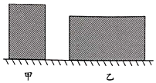（3）若将乙物块沿水平方向切下一部分，切下的部分放在甲物块上，此时甲、乙物块对水平面的压强相等，求切去的厚度应该是多少厘米？

**真题过关**

**一、选择题（共7小题）：**

1．（2022•淮安）如图所示，滑雪运动员穿着有较大底面积的滑雪板，可有效（　　）

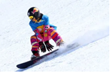A．增大自身的重力

B．增大对雪地压力

C．减小对雪地压强

D．减小雪地摩擦力

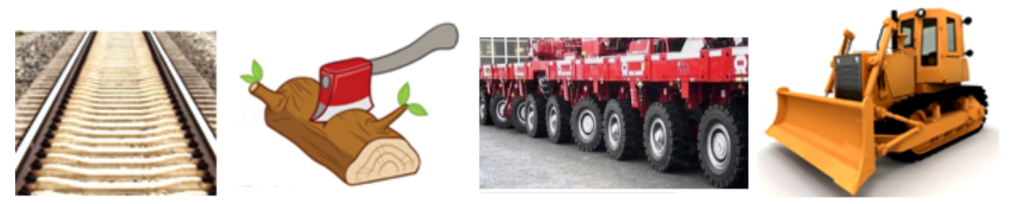2．（2022•黑龙江）如图所示的情景中，为了增大压强的是（　　）

A．火车轨道铺枕木 B．斧头的刃很薄 C．多轴平板货车 D．推土机安装履带

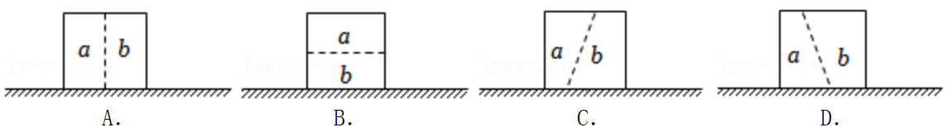3．（2022•郴州）一个质量分布均匀的立方体，静止在水平地面上。沿图中虚线将其分割成体积相等的a、b两部分，并取走a部分。剩下的b部分（未倾倒）对水平地面产生的压强最大的是（　　）

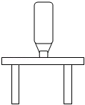4．（2022•大庆）如图，将一瓶500mL的纯净水倒置在水平桌面上，它对桌面的压强最接近下面哪个数据（　　）

A．1×102Pa

B．1×104Pa

C．1×106Pa

D．1×108Pa

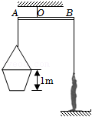5．（2022•遂宁）码头上的工作人员，利用如图所示的杠杆将一桶淡水从地面转移到船上（杠杆始终保持水平）。挂在A端的桶重100N，内部底面积为600cm2，桶内装有800N的水，水深1m。重600N的工作人员用绳子竖直拉住B端，工作人员的脚与地面的接触面积300cm2，OA：OB＝1：3。下列计算结果错误的是（ρ水＝1.0×103kg/m3，g取10N/kg）（　　）

A．水对桶底的压强为1.0×104Pa

B．水对桶底的压力为600N

C．人对地面的压力为375N

D．人对地面的压强为1.0×104Pa

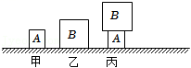6．（2022•重庆）有A、B两个均匀实心圆柱体，A的高为5cm、底面积为20cm2，B的高为8cm、底面积为50cm2。若将它们按图甲、乙的方式放在水平桌面上，A对桌面的压强为p1＝1.0×103Pa，B对桌面的压强为p2；若按图丙的方式放置时，B对A的压强为p3＝6.0×103Pa，A对桌面的压强变为p4。下列判断正确的是（　　）（g＝10N/kg）

A．A的重力为20N

B．B的密度为3.0g/cm3

C．p3：p2＝2：5

D．p4＝1.6×104Pa

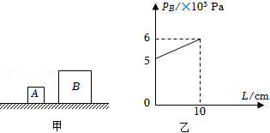7．（2022•重庆）A、B两个质量均匀的正方体放在水平地面上如图甲所示，B的边长是A的2倍。将A沿竖直方向切去宽为L的部分，把切去部分叠放在B上，B对地面的压强pB与L的变化关系如图乙所示。切割后，A剩余部分对地面的压强为pA，则以下分析正确的是（　　）（取g＝10N/kg）

A．B的重力是50N B．L＝2.5cm时，pA：pB＝16：21

C．B的底面积为100cm2 D．A切去一半后，pA＝2000Pa

**二、填空题（共6小题）：**

8．（2022•安顺）书法是中华民族优秀文化的瑰宝。书写时将纸平铺于水平桌面上，纸上放置一块“镇纸”（一般为长方体石条）。该“镇纸”质量为300g，与纸面接触面积为30cm2，则“镇纸”对纸的压强为　 　Pa。在行笔过程中，纸保持静止，则纸　 　（选填“会”或“不会”）受到“镇纸”施加的摩擦力。（取g＝10N/kg）

9．（2022•巴中）如图，质量相等的实心均匀正方体A和B平放在水平地面上（ρA＞ρB），它们对地面的压强分别为pA和pB，则pA　 　pB。现竖直切去左半部分（如图中虚线所示），剩余部分对地面的压强分别为pA'和pB'，则pA'　 　pB'，pA'　 　pA。（均选填“＞”、“＜”或“＝”）

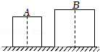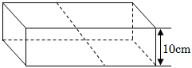

10．（2022•襄阳）一块厚为10cm、质地均匀的长方体物块放在水平地面上。若沿如图所示的斜面将物块切成完全相同的两块，把这两块水平分开后依然平放在水平地面上，它们对地面的压强分别为1000Pa和1500Pa，则物块的密度为　 　kg/m3。（g取10N/kg）

11．（2022•梧州）如图所示，所受重力为50N、底面积为250cm2的长方体A放在水平面上；一薄壁圆柱形容器B也置于水平面上，该容器足够高，底面积为100cm2，内盛有4kg的水。若将一质地均匀的物体C分别放在长方体A的上面和浸没在容器B的水中时，长方体A对水平面的压强变化量和水对容器B底部的压强变化量相等。则未放上物体C前，长方体A对水平面的压强为　 　Pa，物体C的密度为　 　kg/m3。（g取10N/kg，ρ水＝1.0×103kg/m3）

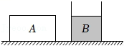

12．（2022•贵港）如图所示，水平地面上放置A、B两个质地均匀的长方体物块，高度之比hA：hB＝5：3，底面积之比SA：SB＝1：3，它们对地面的压强之比pA：pB＝5：3，则它们的密度之比ρA：ρB＝　 　。若从A的上部沿水平方向截取高为h的部分，并将截取部分叠放在B的正中央，A剩余部分对地面的压强与叠放后B对地面的压强相等，则截取部分与A物块原有高度之比h：hA＝　 　。

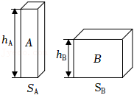

13．（2022•广西）质量分布均匀的实心正方体甲、乙放在水平地面上，将甲、乙沿水平方向切去高度Δh，剩余部分对地面的压强p与Δh的关系如图所示，已知ρ甲＝8×103kg/m3，乙的边长为20cm，则乙的密度是　 　kg/m3，甲的质量是　 　kg，图中A点横坐标是　 　。

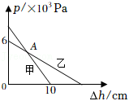

**三、实验探究题（共1小题）：**

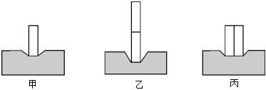14．（2022•凉山州）在“探究压力作用效果与哪些因素有关”的实验中，某同学利用了多个完全相同的铁块和海绵进行了如图所示的实验。

（1）实验中通过观察海绵的　 　来比较压力作用效果；

（2）由　 　两图可以探究压力作用效果与压力大小的关系；

（3）对比乙、丙两图可以得出：当压力一定时，　 　越小，压力作用效果越明显；

（4）对比甲、丙两图，该同学认为压力作用效果与压力大小无关，他的观点是　 　（选填“正确”或“错误”）的，理由是　 　。

**四、计算题（共4小题）：**

15．（2022•永州）冰壶运动是2022年北京冬奥会比赛项目之一，冰壶是由不含云母的花岗岩凿磨制成。有一冰壶体积V＝7×10﹣3m3，密度ρ＝2.7×103kg/m3，取g＝10N/kg。求：

（1）冰壶的质量；

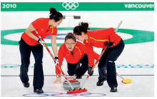（2）将冰壶放在水平地面上，与地面的接触面积S＝0.02m2，求冰壶对水平地面的压强。

16．（2022•吉林）静止在水平桌面上的一套丛书，质量为1.65kg，与桌面的接触面积为0.03m2。求：

（1）该套丛书受到的重力；

（2）该套丛书对桌面的压强。（g＝10N/kg）

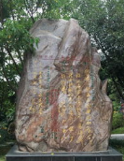17．（2022•百色）如图所示是百色起义纪念公园内的一块景观石，其质量为5200kg，体积为2m3，景观石与底座的接触面积为1.3m2。求：

（1）景观石的密度；

（2）景观石的重力；

（3）景观石对底座的压强。

18．（2022•上海）已知甲、乙两个均匀圆柱体密度、底面积、高度的数据如下：

|  |  |  |  |
| --- | --- | --- | --- |
| 圆柱体 | 密度（千克/米3） | 底面积（米2） | 高度（米） |
| 甲 | 5×103 | 2×10﹣3 | 0.6 |
| 乙 | 8×103 | 5×10﹣3 | 0.5 |

（1）求甲的质量m甲；

（2）求乙对地面的压强p乙；

（3）若在甲、乙上方分别沿水平方向切去一部分，并将切去的部分叠放在对方剩余部分的上方；甲的底部对地面的压力变化量为49牛。求乙的底部对地面的压强的变化量Δp乙。

